Пресс-релиз: Открытие 2-ой специализированной выставки и Конгресса «Чистая вода. Казань 2011»
с участием Премьер-министра РТ И.Ш.Халикова. 29.03.2011 г. 10.00 ч. ОАО «Казанская ярмарка»



2-я специализированная выставка и конгресс

«ЧИСТАЯ ВОДА. КАЗАНЬ»
29 – 31 марта 2011 года.

Организаторы: | Министерство строительства, архитектуры и жилищно-коммунального хозяйства Республики Татарстан,  Российское Водное общество (г.Москва),  ОАО «Казанская ярмарка».
При поддержке: | Министерства природных ресурсов Российской Федерации,  Министерства экономического развития Российской Федерации,  Министерства регионального развития Российской Федерации,  Министерства экологии и природных ресурсов Республики Татарстан,  Министерства энергетики Республики Татарстан,  Мэрии города Казани.
Место проведения: | Россия, 420059, г. Казань, Оренбургский тракт, 8, ОАО «Казанская ярмарка», Павильон №1.
Сроки проведения: | 29 марта с 9.00 до 17.00; 31 марта с 10.00 до 15.00.
Официальное открытие: | 29 марта в 10.00 на сцене Павильона №1.

С 29 по 31 марта 2011 года в рамках реализации мероприятий Федеральной целевой программы «Чистая вода» на 2011 – 2017 годы, утвержденной Постановлением Правительства Российской Федерации от 22 декабря 2010 г. №1092, в выставочном центре «Казанская ярмарка» будут проходить 2-я специализированная выставка и конгресс «Чистая вода. Казань».
Татарстан богат своими водными ресурсами и Правительство республики уделяет большое внимание проблемам качества, надежности, рационального использования водных ресурсов, охране и эффективному управлению водопользованием, внедрению новых технологий в области подготовки воды и очистки сточных вод, инновационных и энергосберегающих технологий.
На сегодняшний день, в поддержку Федеральной целевой программы «Чистая вода», в 40 регионах России приняты региональные целевые программы. Выставочно-конгрессный проект «Чистая вода. Казань» является одним из действенных способов разработки и принятия данной программы в Республике Татарстан.
Экспозиция выставки представит весь спектр оборудования и услуг для восстановления и охраны водных ресурсов, коммунального и промышленного водоснабжения, ремонта трубопроводных сетей, отопления и горячего водоснабжения, проектирования объектов, очистки сточных вод, бутилирования воды, а также достижения промышленных предприятий и их проекты в различных областях водной промышленности.
Среди участников выставки: российские промышленные, производственные, строительные предприятия, заводы, отраслевые организации из Альметьевска, Воронежа, Казани, Москвы, Набережных Челнов, Нижнего Новгорода, Новосибирска, Новочебоксарска, Санкт-Петербурга, Уфы, Чистополя и других городов России.
Впервые официальным спонсором выставки «Чистая вода.Казань-2011» является компания «Пер Аарслефф» (г.Санкт-Петербург). Компания специализируется на ремонте всех типов трубопроводных сетей: сточные, канализационные, дождевые, вертикальные, технические, питьевые. ЗАО «Пер Аарслефф» предлагает широкий спектр бестраншейных технологий, которые, обладая высоким качеством и гибкостью, позволяют выполнять работы быстро при минимуме причиняемых заказчику неудобств и минимальном воздействии на окружающую среду.
Работа конгресса «Чистая вода. Казань» начнется с Пленарного заседания «Развитие водной отрасли России» и продолжится проведением круглых столов по вопросам рационального использования водных ресурсов, реализации Федеральной целевой программы «Чистая вода» и другим актуальным задачам.
В работе конгресса планируют принять участие:
- Орлова С.Ю. - Заместитель Председателя Совета Федерации Федерального Собрания Российской Федерации;
- Онищенко Г.Г. – Руководитель Федеральной службы по надзору в сфере защиты прав потребителя и благополучия человека;
- Селиверстова М.В. – Руководитель Федерального агентства водных ресурсов;
- руководители федеральных и региональных органов исполнительной власти, министерств, ведомств, общественных организаций, представители науки и бизнеса.

Во время работы выставки среди участников запланировано проведение дегустационного «Конкурса бутилированных вод», организованный ФГУ «Татарстанский центр стандартизации, метрологии, и сертификации», ЗАО «Республиканский сертификационный методический центр «Тест-Татарстан» и ОАО «Казанская ярмарка». Цель данного конкурса – выявить конкурентоспособную продукцию и оказать содействие предприятиям-производителям в продвижении её на российский рынок.
Также впервые в рамках выставки состоится Образовательная акция «День чистой воды» для школьников г.Казани.

Совместное проведение выставки и конгресса «Чистая вода. Казань» позволит участникам поделиться практическим опытом, совместить демонстрацию передовых технологий с обсуждением главных вопросов отрасли, сделать акцент на проблемах водных ресурсов, а также привлечь внимание общественности, представителей государственных и коммерческих структур к рациональному использованию водных ресурсов и к проблемам экологической ситуации в этой сфере.

Дополнительная информация:
Тел.\факс: (843) 570-51-27, 570-51-11 (круглосуточный)
www.waterkazan.ru, www.expokazan.ru.


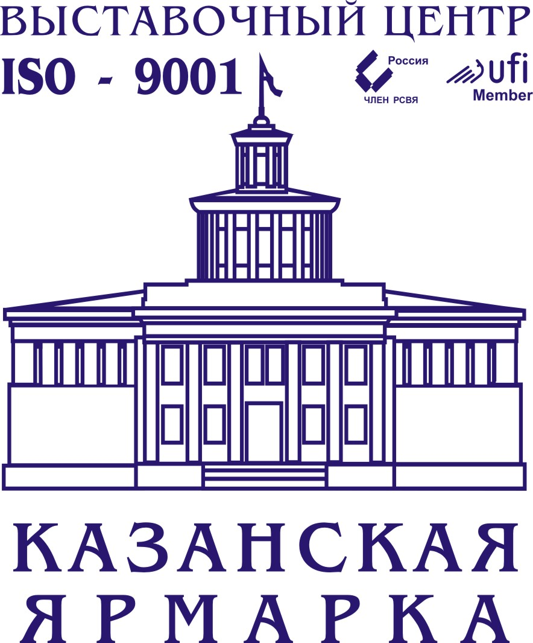
ПРОГРАММА
II-го конгрессно-выставочного мероприятия

«ЧИСТАЯ ВОДА Казань»
29-31 марта 2011 г.

29 марта, вторник
8.30–11.00 | Регистрация участников | Павильон №1
10.00-17.00 | Работа выставки | Павильон №1
9.30-11.00 | Регистрация участников конгресса | Павильон №1, конференц-зал
10.00 | Официальное открытие выставки и конгресса «Чистая вода.Казань -2011». Обход экспозиции. | Павильон №1, сцена
11.00-14.00 | Пленарное заседание  «Развитие водной отрасли России» | Павильон №1, конференц-зал
15.00-17.00 | Работа круглых столов  Круглый стол №1 «Рациональное использование водных ресурсов, охрана и эффективное управление водополь-зованием в России».  Организаторы – Нижне-Волжское бассейновое водное управление, ФГУ «Средволгаводхоз», ЮНИДО, Министерство экологии и природных ресурсов Республики Татарстан | Бизнес-центр,  Большой конференц-зал
 | Круглый стол №2 «Реализация Федеральной целевой программы «Чистая вода» и влияние чистой воды на здоровье человека»  Организатор - Министерство строительства, архитектуры и жилищно-коммунального хозяйства Республики Татарстан | Павильон №1, конференц-зал
 | Круглый стол №3 «Инновационные технологии для модернизации водохозяйственного комплекса России»  Организатор – ЗАО «МЕТТЭМ – Технологии» (г.Москва) | Бизнес-центр,  Малый конференц-зал
13.00-15.00 | Республиканский конкурс бутилированной воды «ЧИСТАЯ ВОДА»  Организатор - ФГУ «Татарстанский центр стандартизации, метрологии и сертификации» | Павильон №1
 | 30 марта, среда
10.00-17.00 | Работа выставки | Павильон №1
10.00-13.00 | Круглый стол №1 «Рациональное использование водных ресурсов, охрана и эффективное управление водополь-зованием в России».  Организаторы – Нижне-Волжское бассейновое водное управление, ФГУ «Средволгаводхоз», ЮНИДО, Министерство экологии и природных ресурсов Республики Татарстан | Бизнес-центр, Большой конференц-зал
10.00-13.00 | Круглый стол №2 «Реализация Федеральной целевой программы «Чистая вода» и влияние чистой воды на здоровье человека»  Организатор - Министерство строительства, архитектуры и жилищно-коммунального хозяйства Республики Татарстан | Павильон №1, конференц-зал
10.00-13.00 | Круглый стол №3 «Инновационные технологии для модернизации водохозяйственного комплекса России»  Организатор – ЗАО «МЕТТЭМ – Технологии» (г.Москва) | Бизнес-центр,  Малый конференц-зал
14.00-17.00 | Семинар «Внедрение новых технологий очистки сточных вод в современные проектные и строительные решения»  Организатор - ООО «Строительство Водоотведения» (г.Казань) | Павильон №1,  конференц-зал
15.00 | Подведение итогов конгресса и выставки. Вынесение резолюции по итогам работы конгресса «Чистая вода. Казань». Вручение дипломов | Павильон №1, сцена
15.00 | Награждение участников конкурса бутилированной воды | Павильон №1, сцена
17.15 | Экскурсия по историко-архитектурному ансамблю центра Казани для участников выставки
 | 31 марта, четверг
10.00-15.00 | Работа выставки | Павильон №1
10.00-13.00 | Образовательная акция для школьников г.Казани «День чистой воды» | Павильон №1

